第十三届“希望杯”全国数学邀请赛(高二)第二试
2000年4月21日 上午8：30—10：30
一、选择题（每小题6分，共60分）
1、设x，y满足arccos ( y – 2 ) = arcsin ( x – 1 )，则3 x + y的取值范围是（ ）
（A）[ 5 –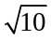，5 +] （B）[ 5 –，6 ] （C）[ 6，8 ] （D）[ 6，5 +]
2、方程x ⁵ + x + 1 = 0和x +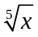+ 1 = 0的实根分别为α和β，则α + β等于（ ）
（A）– 1 （B）– （C） （D）1
3、函数y = log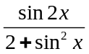的值域是（ ）
（A）( – ∞，log ₂ 6 ]（B）( –log ₂ 6，log ₂ 6 ]（C）[ –log ₂ 6，+ ∞ )（D）[log ₂ 6，+ ∞ )
4、四面体ABCD的各面都是锐角三角形，且AB = CD = a，AC = BD = b，AD = BC = c，平面π分别截棱AB、BC、CD、DA于点P、Q、R、S，则四边形PQRS的周长的最小值是（ ）
（A）2 a （B）2 b （C）2 c （D）a + b + c
5、从空间一点引三条不共面的射线，则以每条射线为棱的三个二面角的和的取值范围是（ ）
（A）( 180°，270° ) （B）( 180°，360° ) （C）( 180°，540° ) （D）( 270°，540° )
6、已知椭圆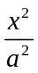+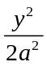= 1上有三点P _{i} ( x _{i}，y _{i} )（i = 1，2，3 ），它们到同一个焦点的距离分别是d ₁，d ₂，d ₃，则d ₁，d ₂，d ₃成等差数列的充要条件是（ ）
（A）x ₁，x ₂，x ₃成等差数列 （B）y ₁，y ₂，y ₃成等差数列
（C）上述(A)、(B)同时成立 （D）(A)、(B)以外的条件
7、若不等式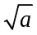+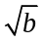≤ m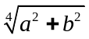对所有正实数a，b都成立，则m的最小值是（ ）
（A）2 （B）2 （C）2 （D）4
8、不等式x – 2 – | x ² – 4 x + 3 | ≥ 0的解集是（ ）
（A）[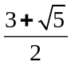，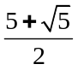] （B）[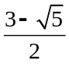，]
（C）( – ∞，]∪[，+ ∞ ) （D）[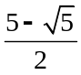，]
9、将3个半径为1的球和一个半径为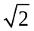– 1的球叠为两层放在桌面上，上层只放一个较小的球，四个球两两相切，那么上层小球的最高点到桌面的距离是（ ）
（A）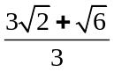 （B）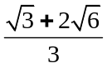 （C）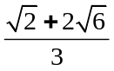 （D）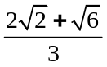
10、Given two sequences { a _{n} }、{ b _{n} } with positive terms , let { a _{n} } be arithmetic with the common difference d , let b _{n} be the length of the line segment cut by the parabola y = a _{n} x ² + 2 a _{n + 1} x + a _{n + 2} ( n∈N* ) from the x – axis . Then 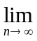( b ₁ b ₂ + b ₂ b ₃ + … + b _{n – 1} b _{n} ) =（ ）
（A）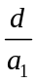 （B）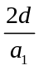 （C）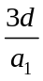 （D）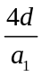
（英汉小字典：sequence数列；common difference 公差；parabola 抛物线；x – axis x轴）
二、填空题：（每小题6分，共60分）
11、已知f ( x )是区间[ – 2，2 ]上的增函数，且f ( 2 ) = 4，若f ( x ) ≤ m ² – 2 a m + 3对所有的x∈[ – 2，2 ]和a∈[ – 1，1 ]恒成立，则实数m的取值范围是 。
12、已知方程a cos x + b sin x = c在0 < x < π上有两个根α和β，则sin ( α + β ) =________。
13、设α和β分别是方程cos ( sin x ) = x和sin ( cos x ) = x在区间( 0，)上的解，则它们的大小关系是________。
14、已知α，β，γ均为锐角，且cos ² α + cos ² β + cos ² γ，则cot α ∙ cot β ∙ cot γ的最大值等于_____。
15、已知定直线l上有三点A，B，C，AB = 2，BC = 5，AC = 7，动圆O恒与l相切于点B，则过A、C且都与⊙O相切的直线l₁、l₂的交点P的轨迹是____ 。
16、复数z满足条件arg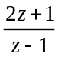=，则| z |的取值范围是________。
17、抛物线系y ² = m x + 2 m ² + 1（m∈R）在x y平面上不经过的区域是____________，其面积等于____________。
18、Given the function f ( x ) = 4 x ² – 2 ( p – 2 ) x – 2 p ² – p + 1 and – 1 ≤ x ≤ 1 . If there must exist at least one real number c such that f ( c ) > 0 . Then the range of p is ___________.
19、在四面体ABCD中，面BAC、CAD、DAB都是以A为顶点的等腰直角三角形，且腰长为a。过D作截面DEF交面ABC于EF，若EF∥BC，且将四面体的体积二等分，则面DEF与面BCD的夹角等于___________。
20、长为l（l < 1）的线段AB的两端在抛物线y = x ²上滑动，则线段AB的中点M到x轴的最短距离等于____________。
三、解答题
21、从半径为l的圆铁片中去掉一个半径为l、圆心角为x的扇形，将余下的部分卷成无盖圆锥。
（1）用x表示圆锥的体积V；（2）求V的最大值。

22、已知抛物线y ² = 4 a x ( a > 0 )的焦点为F，以点A（a + 4，0）为圆心，| AF |为半径的圆在x轴的上方与抛物线交于M、N两点。
（1）求证：点A在以M、N为焦点，且过F的椭圆上。
（2）设点P为MN的中点，是否存在这样的a，使得| FP |是| FM |与| FN |的等差中项？如果存在，求a的值；如果不存在，说明理由。

23、用水清洗一堆水果上残存的农药，假定用1个单位的水可清洗掉水果上残存农药量的50%。用水越多，清洗越干净，但总还有极少量农药残存在水果上。设用x个单位的水清洗一次水果后，残存的农药量与本次清洗前残存的农药量之比记为函数f ( x )。
（1）请规定f ( 0 )的值，并说明其实际意义。 （2）写出f ( x )满足的条件和具有的性质。
（3）设f ( x ) =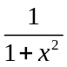，现有m ( m > 0 )个单位的水，可以清洗一次，也可以把水等分成2份后清洗两次，说明哪种方案能使水果上残存的农药量较少。

参考答案：一、D、A、D、B、C、B、C、A、D、A；
二、11、( – ∞，– 1 –]∪[ 1 +，+ ∞ )；12、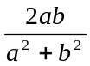；13、α > β；14、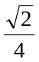；
15、去掉两个顶点的双曲线；16、[，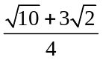]；17、x ² + 8 y ² < 8，2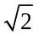π；18、（– 3，）； 19、arctan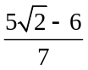；20、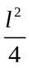。
简解：10、b _{n} = | x ₂ – x ₁ | =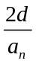，b _{n – 1} b _{n} =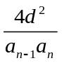= 4 d (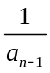–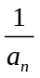)，S =4 d (–) =；
21、解：（1）设卷成的无盖圆锥体的底面半径为r，高为h，则有 2 π – x = 2 π r，V =π r ² h，
r ² + h ² = 1，其中0 < x < 2 π，0 < r < 1，0 < h < 1，∴ x = 2 π ( 1 – r )，r = 1 –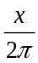，h =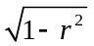，
∴ V =π r ² h =π r ²=π ( 1 –) ² ·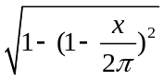=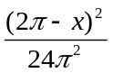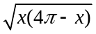，
∴ V =，（0 < x < 2 π）。
（2）由（1）知，V =π r ²（0 < r < 1）
=π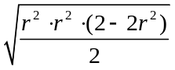≤π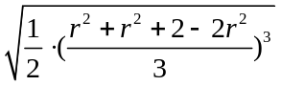=π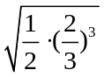=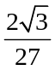π，
其中：当r ² = 2 – 2 r ²，即r ² =时，也即 x = 2 π ( 1 –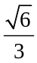) 时，V取得最大值，
∴ V的最大值为π。
22、解：（1）∵ 抛物线y ² = 4 a x ( a > 0 )的焦点为F（a，0），准线为l ：x = – a，
又点A的坐标为（a + 4，0），∴ | FA | = 4，
∴ 以A为圆心，| FA | 为半径的圆在x轴的上方的方程为( x – a – 4 ) ² + y ² = 16，（x > 0，y > 0）。
由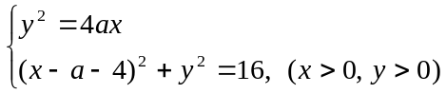，得x ² + ( 2 a – 8 ) x + a ² + 8 a = 0，
设M（x ₁，y ₁），N（x ₂，y ₂）（其中：x _{i}，y _{i}（i = 1，2），均为正数），则有
x ₁ + x ₁ = 8 – 2 a，x ₁ x ₂ = 8a，Δx = ( 2 a – 8 ) ² – 4 ( a ² + 8 a ) = – 64 a + 64 > 0，
∴ 0 < a < 1，又 抛物线上的点到焦点与准线的距离相等，
∴ | FM | + | FN | = | x ₁ + a | + | x ₂ + a | = ( x ₁ + a ) + ( x ₂ + a ) = ( x ₁ + x ₂ ) + 2 a ) = 8，
| MN | < | FM | + | FN | = 8，∵ 点F、M、N均在⊙A上，∴ | AM | = | AN | = | AF | = 4，
∴ | AM | + | AN | = 8，∴ 点A在以M、N为焦点且过F的椭圆上。
（2）假设存在满足条件的a，则有2 | FP | = | FM | + | FN | = 8，即| FP | = 4，
设点P的坐标为（x ₀，y ₀），则有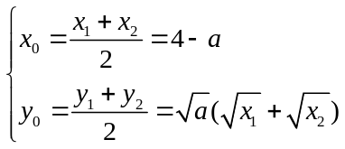，由| FP | = 4，得
( 4 – a – a ) ² + a (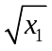+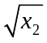) ² = 16，化简，得2 a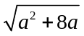= 2 a ( 4 – a )，
∴ a = 0或a = 1，与0 < a < 1矛盾故不存在满足条件的，即不存在值，使得点P为MN的中点，且| FP |是| FM |与| FN |的等差中项。
23、解：（1）设f ( 0 ) = 1，表示未清洗时水果上残留的农药量。
（2）f ( x )满足：f ( 0 ) = 1，f ( 1 ) =，0 < f ( x ) ≤ 1，
f ( x )具有的性质：f ( x )在[ 0，+ ∞ )上单调递减，且f ( 0 ) = 1，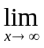f ( x ) = 0。
（3）方案1：用m个单位的水，仅清洗一次，∵ f ( x ) =，∴ f ( m ) =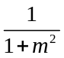，
∴ 用m个单位的水，仅清洗一次，则水果上残存的农药量为1 ·=；
方案2：把m个单位的水等分成2份来清洗，∵ f ( x ) =，
又f ( x )表示用x个单位的水清洗一次后，残存的农药量与本次清洗前残存的农药量之比，所以用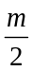个单位的水清洗以后，水果上残存的农药量为1 · f () =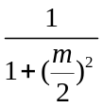，
再用个单位的水清洗后，水果上残存的农药量为· f () = () ²；
两种方案中残存的农药量之差为
– () ² =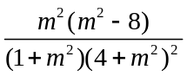。
于是可得下面的结论：
当m > 2时，把水分成2等份清洗，水果上残存的农药量较少；当m = 2时，两种方案的清洗效果一样；当m < 2时，仅清洗一次，水果上残存的农药量较少。

